1 ASIX

**MÒDUL 5: FONAMENTS DE MAQUINARI**

ACTIVITAT 2: Teòrica

línea horizontal

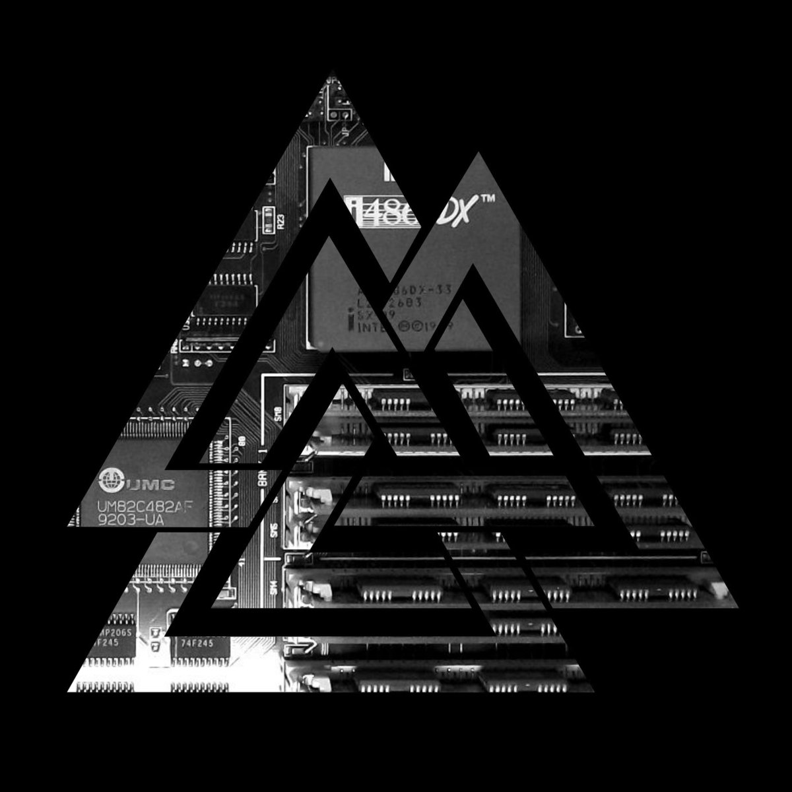

**Alumne**: Daniel Mascarilla del Olmo

**Professor**: Jacinto López

**Curs:** 1 ASIX

**Centre**: Jaume Viladoms

**ÍNDEX**

**Activitat 0 . Què és el master boot record?** **3**

**Activitat 1. Què és el gestor BootMagic?** **3**

**Activitat 2. Què és la taula de particions?** **4**

**Activitat 3. Què és el gestor d’arrancada.** **4**

**Activitat 4.Qué tipus de gestors d’arrancada existeixen?** **5**

**Activitat 5. Quina és la funció del gestor de arracada?** **5**

**Activitat 6. Quin és el gestor d’arrancada de Windows 7? I de Windows 10?i de WINDOWS 11?** **5**

**Activitats 7. Què són les opcions d’inici avançades d’un sistema operatiu? Quina utilitats tenen?** **6**

# Activitat 0 . Què és el master boot record?

És el primer sector d'un dispositiu d'emmagatzematge de dades, com un disc dur. De vegades, s'empra per a l'arrencada del sistema operatiu amb bootstrap, altres vegades és usat per emmagatzemar una taula de particions i, de vegades, s'usa només per identificar un dispositiu de disc individual, encara que en algunes màquines això últim no s'usa i és ignorat. Actualment els discs durs DOS es compta amb certa quantitat de particions, podent ser 3 primàries i 1 estesa, o un màxim de 4 primàries, de les quals només se'n posseeix 1 partició boot que és l'encarregada d'"arrencar" tot el sistema operatiu en el disc dur.

# Activitat 1. Què és el gestor BootMagic?

És una potent eina de gestió de discos que permet executar diversos sistemes operatius a un únic PC. Cada vegada que s'inicia o reinicia el PC, BootMagic mostra una llista de sistemes operatius amb els quals podeu arrencar l'ordinador. El programa de configuració permet seleccionar ràpidament els sistemes operatius que han d'aparèixer al menú de BootMagic i definir diverses opcions d'arrencada, com ara el sistema operatiu predeterminat i una demora d'inici. Podeu canviar de sistema operatiu amb facilitat i utilitzar aquell que s'adapti millor a les necessitats de cada moment. Fins i tot té la possibilitat de posar a prova un sistema operatiu nou sense risc de fer malbé l'equip, amb la tranquil·litat que el seu sistema operatiu antic roman intacte i llest perquè pugui tornar quan ho necessiti.

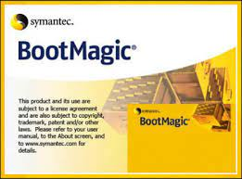

# Activitat 2. Què és la taula de particions?

És un índex que divideix l'espai d'emmagatzematge en diferents seccions, anomenades particions, i que dóna certes característiques de cada partició, com per exemple el sistema de fitxers usat en ella o si la partició és arrencable, de només lectura,...

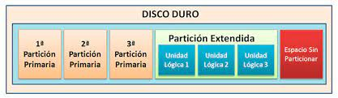

# Activitat 3. Què és el gestor d’arrancada.

És un programa que permet triar el codi següent a executar en el procés d'arrencada, tradicionalment a través d'un menú.

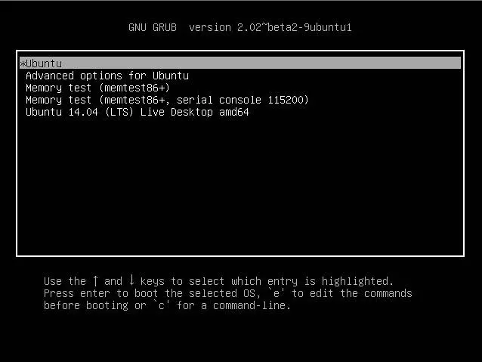

# Activitat 4.Qué tipus de gestors d’arrancada existeixen?

Existeixen aquests tipus de gestors:

| Nom del bootloader | Descripció |
| --- | --- |
| Bootmgr | Gestor d'arrencada de Microsoft des de Windows Vista / Windows Server 2008 |
| NT-Loader | Gestor d'arrencada de Microsoft fins a Windows XP / Windows Server 2003 |
| barebox | Bootloader per a sistemes integrats a impressores, càmeres, cotxes, avions, etc. |
| boot.efi | Bootloader EFI utilitzat des de 2006 en dispositius Mac |
| BootX | Antic bootloader de sistemes operatius Mac |
| Grand Unified Bootloader | Bootloader lliure per a sistemes operatius unixoides com Linux |
| ARM Core Bootloader | Bootloader per a microcontroladors (usat, per exemple, en iPhones) |
| OpenBios | Gestor d'arrencada lliure i portàtil amb llicència GNU-GPL |

# Activitat 5. Quina és la funció del gestor de arracada?

El carregador és un petit programa que és capaç de carregar el sistema operatiu pròpiament i, finalment, transferir-li el control. El sistema s'autoiniciarà i pot carregar els controladors de dispositius i altres programes que són necessaris per al funcionament normal del sistema operatiu.

# Activitat 6. Quin és el gestor d’arrancada de Windows 7? I de Windows 10?i de WINDOWS 11?

* Windows 7 → BOOTMGR
* Windows 10 → Windows Bootloader
* Windows 11 → boot.ini

# Activitats 7. Què són les opcions d’inici avançades d’un sistema operatiu? Quina utilitats tenen?

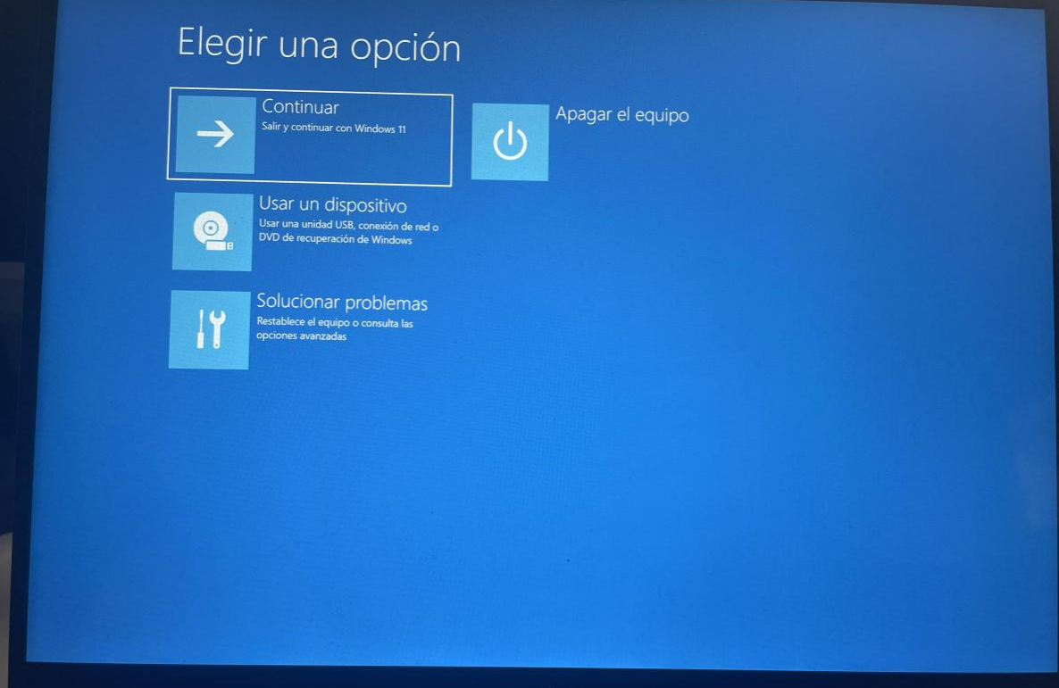

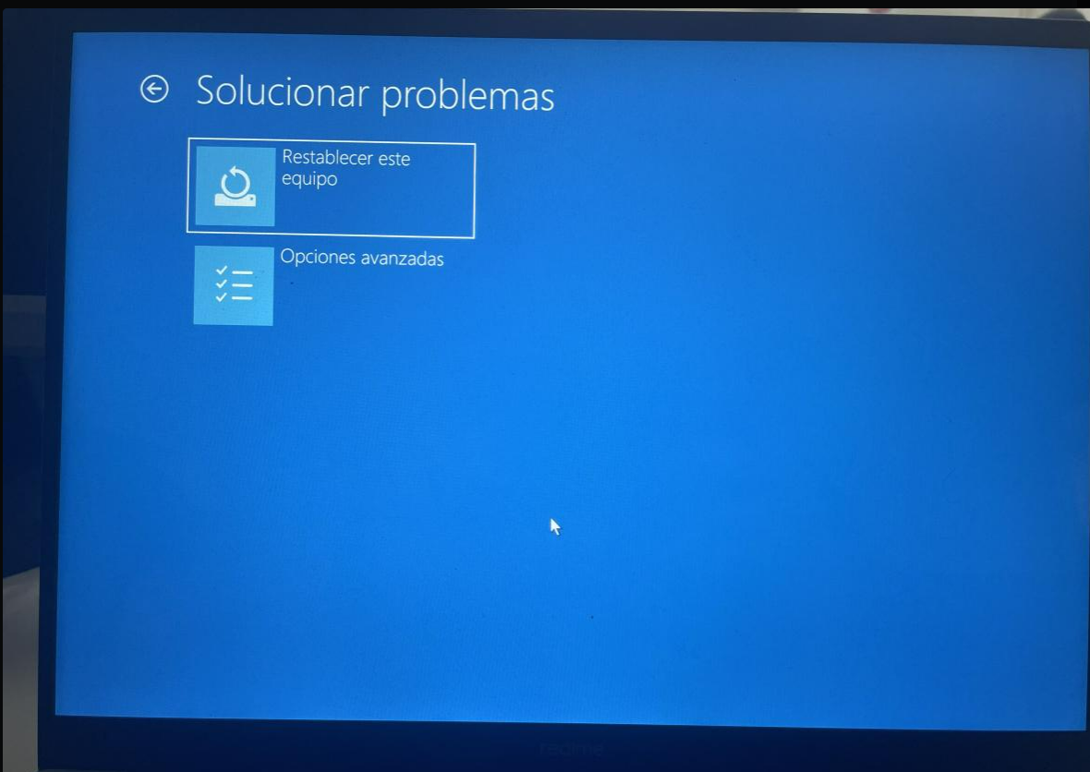

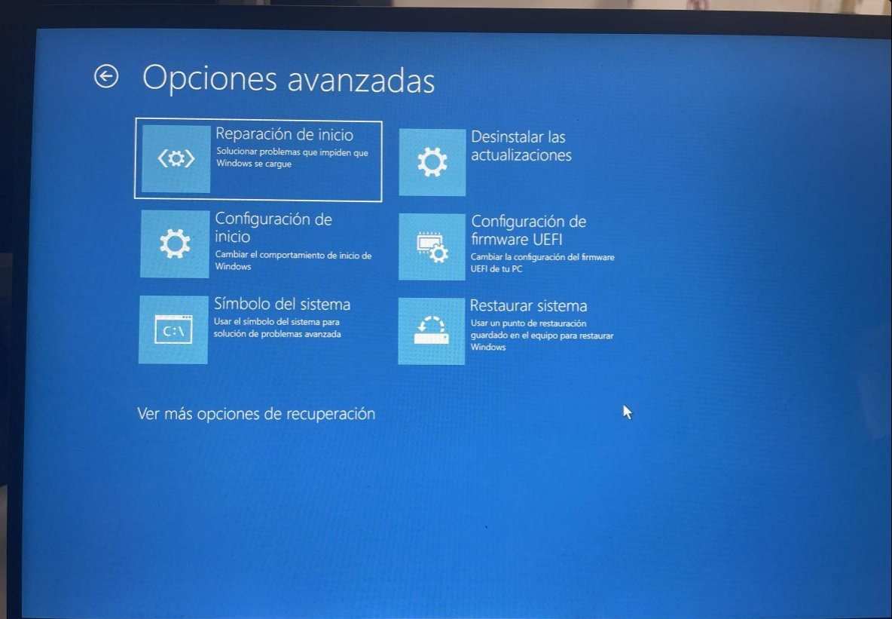

Per tal de poder entrar anirem a configuració i a la següent opció

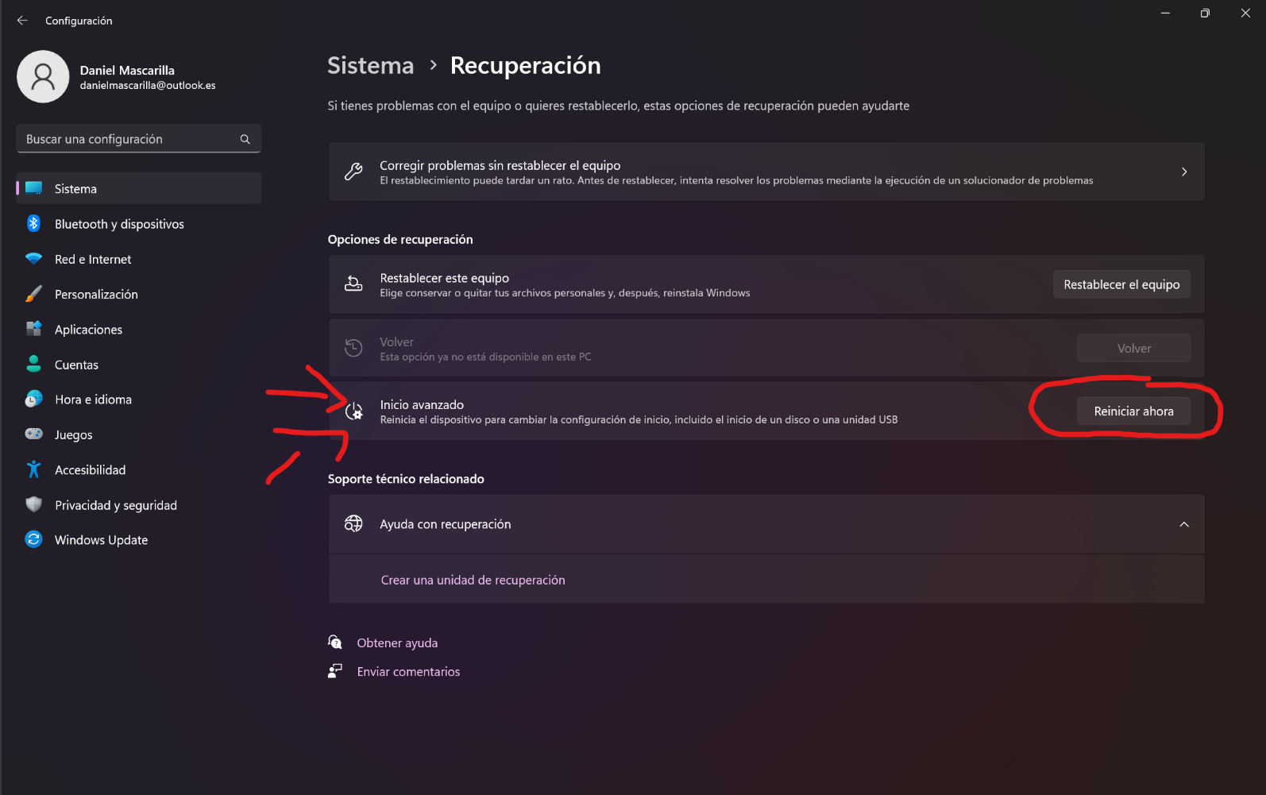

Dins de les opcions avançades tenim la opció de firmware de UEFI que es la BIOS, restaurar el sistema a un punt on hi hagi una copia de seguretat, desinstalar actualitzacions del sistema, entrar en el cmd o terminal, configuració d’inici i reparació de l’inici.